Tutoriel d’utilisation basique de LibreOffice Writer
LibreOffice Writer 3.6.x et 4.0.x
Julien Enselme
17/03/13

- But de ce document
Vous pensez savoir utiliser LibreOffice (ou Word®) car c’est facile et qu’apprendre à l’utiliser ne sert à rien ? Ce n’est pas mon expérience. Elle prouve au contraire que la plupart des utilisateurs n’utilisent pas cet outil comme il faut, alors qu’il est très facile de gagner en efficacité avec quelques notions de bases.
En effet, lors de l’utilisation d’outils comme celui-ci (qualifiés de WYSIWYG) la tentation de mélanger contenu et forme est très vive. Par exemple, lorsque vous écrivez un titre, élément de structure, vous le mettez immédiatement en gros et en gras (forme). Ce faisant, votre document n’est pas structuré pour l’ordinateur.
Un autre exemple : vous serez amené à rédiger des rapports parfois très longs. Eh bien un document réalisé avec quelques fonctionnalités très basiques peut vous être extrêmement utile : changer tous les titres en 2-3 clics, faire un sommaire automatique avec renvoi, les titres qui se numérotent automatiquement…
Pour la rédaction de longs rapports scientifiques contenant plein de formules et plein d’autres choses, vous pouvez également vous tourner vers LaTeX. Ce logiciel est conçu pour l’édition de formules mathématiques et propose un rendu très professionnel pour celles-ci ainsi que des symboles mathématiques très peu courants. Il propose également des outils très puissants pour la bibliographie. En outre, il vous force à structurer votre document.
Ce document ne couvre que les fonctionnalités basiques (mais qui vous éviterons de nombreuses frustrations par la suite). Un autre document couvre des fonctionnalités plus avancées. Vous trouverez plus d’informations en fin de document. Tout ce que vous lirez est valable pour LibreOffice 3.6.x et 4.0.x.
- Mais pourquoi LibreOffice Writer et pas…
- Word
Word est un autre logiciel de traitement de texte édité par Microsoft. Pendant longtemps il a fait la promotion de son propre format qui fonctionne très difficilement avec les outils concurrents. Le support de l’OpenDocument (qui est un standard) est beaucoup plus récent. En outre, ce logiciel n’est ni multiplateforme (comment on le fait marcher sous Linux ?), ni gratuit. Vous pouvez vous procurer LibreOffice librement et le distribuer à vos amis sans problème.
- OpenOffice.org
LibreOffice est en fait le descendant d’OpenOffice.org et est basé sur le code d’OpenOffice.org. Vous trouverez plus de précision sur Internet.
- Google Documents et affilié
Bien que Google Documents puisse être utile pour le travail collaboratif, il est toujours très loin d’être complet. Je dirais même qu’il lui manque de nombreuses fonctions essentielles présentées dans ce document. De plus, vous perdez le contrôle sur vos données et vous êtes tributaires de Google (et de votre connexion à Internet).
Sommaire
1 Structurer un document 1
1.1 Les titres 1
1.2 Numéroter ses titres 2
2 Insérer des images 2
3 Les numéros de page 4
4 Rupture de page 4
5 Faire une page de garde 5
6 Le sommaire automatique 7
7 La correction orthographique et grammaticale 8
7.1 La correction orthographique 8
7.2 La correction grammaticale 9
8 Divers 9
8.1 Puces et numérotation 9
8.2 Les divers collages 9
9 Citations 10
10 Auteur et licences 10

Structurer un document
Structurer votre document c’est ce qui vous permet de faire la différence entre les titres, le corps de texte… Vous allez me dire en sélectionnant du texte et en le mettant en gras et en gros, j’ai fait un titre. Eh bien non. Vous avez structuré le document pour l’impression, pas pour l’édition informatique. L’idée de la structure c’est de « dire » à votre ordinateur que ce texte sélectionné est un titre. Il pourra alors le manipuler comme tel et le mettre dans un sommaire, vous proposer des options de navigation entre vos titres…

Les titres
Comment faire un vrai titre me direz-vous. Rien de plus simple. Cliquez sur la flèche à droite de Corps de texte, puis sélectionnez Titre principal. Si ce titre n’apparaît pas dans la liste, sélectionnez Corps de texte et tapez Titre principal.
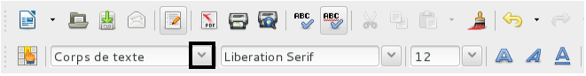
NB : le Titre principal est suivi du style Sous titre.
Voilà, vous venez de donner un titre à votre document. Vous pouvez également mettre un titre à vos sections/chapitres en sélectionnant Titre 1 pour le premier niveau puis Titre 2 pour le second niveau et ainsi de suite.
Titre est une sorte de super-titre. En le modifiant, vous appliquez des modifications à tous les titres !
Et maintenant, modifions tous nos titres sans en oublier un ! Cliquez sur Styles et formatage en haut à gauche de l’écran.
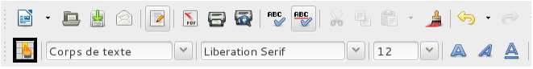
Puis faites un clic droit sur l’élément que vous voulez modifier et cliquez sur modifier (ici Titre principal).
Vous pouvez alors choisir en navigant dans les différents onglets l’alignement du texte (centré, justifié, aligné à droite, aligné à gauche), la police, la taille, la fonte, la couleur… Une fois que les réglages vous conviennent, appuyez sur OK pour les appliquer. Voilà, plus besoin de parcourir tout le document pour changer les titres. De plus, un titre suivit par un texte ne sera jamais seul sur une page.
Vous pouvez également ajouter vos propres styles en faisant un clic droit dans cette fenêtre et en choisissant Nouveau.
Ne modifiez jamais au grand jamais l’apparence des éléments de structure via la barre de formatage. Vous encourrez des problèmes à traiter à la main.
Vous pouvez naviguer entre vos titres via le menu de navigation. Pour cela, allez dans Affichage > Navigateur ou appuyez sur F5. Vous pouvez aussi naviguer entre vos images, index…

Numéroter ses titres
Un autre intérêt à faire des titres de section c’est que LibreOffice peut gérer leur numérotation tout seul. Et si vous ajoutez un titre entre deux autres, ils seront renumérotés automatiquement ! Comment fait-on ? Allez dans la barre d’outils, sélectionnez Outils > Numérotation des chapitres.
Dans la fenêtre qui s’ouvre, sélectionnez le type de numéro que vous voulez pour chaque hauteur de titre. Le champ afficher les niveaux permet de faire des plans de ce type 1., 1.1,… Appuyez sur OK pour valider les changements. Vos titres se numérotent sans votre aide !
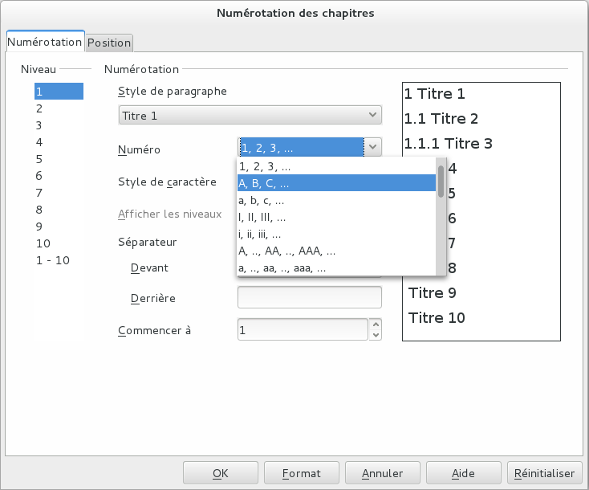
Les champs Devant et Derrière vous permettent d’ajouter ce que vous voulez avant et après vos numéros de titres. Si vous voulez entourer les numéros de vos titres par Salut et Adieu, c’est ici que ça ce passe. Je vous conseille de mettre un espace dans Derrière (vous comprendrez en lisant la section sur le sommaire automatique).

Insérer des images
Vous pouvez insérer des images à partir d’un fichier via le menu Insertion > Image > À partir d’un fichier.
Lorsque vous sélectionnez cette image, vous pouvez choisir l’adaptation de cette image. Des options supplémentaires sont disponibles sous l’onglet Adaptation du texte. Fiez-vous au dessin, ils sont très parlants. Vous pouvez également modifier le style Images via Styles et formatage. Ce faisant, vous pouvez mettre toutes vos images avec la même adaptation.
En double cliquant sur une image, une boîte de dialogue s’ouvre. Elle vous permet notamment de rogner l’image, de choisir la bordure et la couleur de fond.
Dans l’onglet Type de la boîte de dialogue vous pouvez choisir l’ancrage de votre image. Vous avez quatre types d’ancrage possible : à la page, au paragraphe, au caractère et comme caractère. Cela vous permet de savoir par rapport à quoi le positionnement de l’image sera fait. Par exemple, si l’image est ancrée à la page et que vous sélectionnez un positionnement vertical Haut et horizontal Centré, votre image sera toujours en haut de la page et centrée horizontalement.
Le gros avantage de l’ancrage comme caractère est que l’image se comportera comme un caractère et restera donc là où vous l’avez placé.
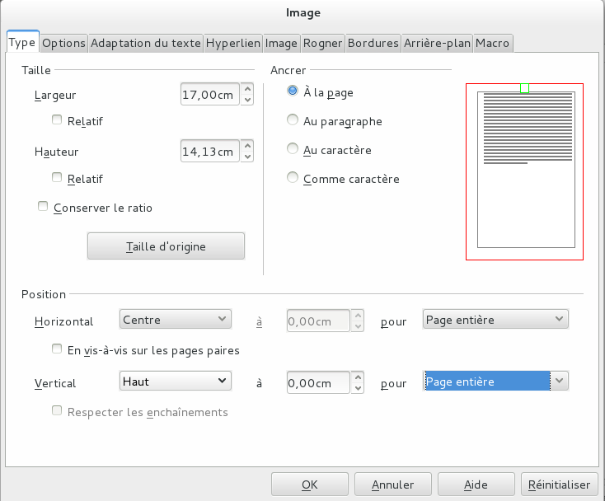Afin de réduire la taille de votre document, je vous invite à rogner vos images en dehors de LibreOffice avec un logiciel de manipulation d’images tel que Gimp. En effet, lorsque vous rognez une image, LibreOffice conserve l’image de départ dans le fichier. Ainsi, votre fichier odt va grossir très rapidement avec des informations inutiles. Il en est de même pour le pdf généré à partir de ce fichier.
Si vous rognez vos images, ces fichiers seront plus petits et donc, par exemple, pourront être envoyés plus facilement par courriel. Vous pourrez alors exporter le pdf sans compression pour avoir un maximum de qualité, sans avoir un fichier trop gros. De plus, ces logiciels étant dédiés au traitement d’images, il est souvent plus facile de redimensionner correctement celles-ci.

Les numéros de page
Vous pouvez numéroter vos pages en :
- Insérant un pied de page
- Y insérant un numéro de page
Pour insérer le pied de page, cliquez simplement en base de la page. Une boîte comme ci-dessous apparaît. Cliquez dessus pour ajouter le pied de page.
NB : cela fonctionne aussi pour les entêtes.
Pour ajouter le numéro, allez dans la barre d’outils, puis dans Champs > Numéro de page.
Pour que vos pages aient des numéros de la forme : numéro de la page/nombre de page, ajoutez le caractère '/' après le numéro de la page puis insérez le champ Nombre de pages.

Rupture de page
Si vous désirez qu’un texte commence toujours sur une nouvelle page, par exemple le texte qui suit la page de garde ou le sommaire, il faut insérer un saut de page avant ce texte. Allez dans Insertion > Saut manuel… Vous pouvez également insérer des sauts de paragraphes et de colonnes.
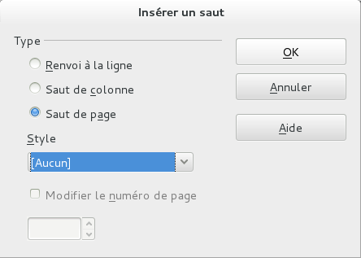
Si vous voulez que vos titres commencent impérativement sur une nouvelle page, allez dans le panneau de style, puis dans l’onglet Enchaînement de votre titre. Cochez la case Insérer et laissez les autres champs aux valeurs par défaut.
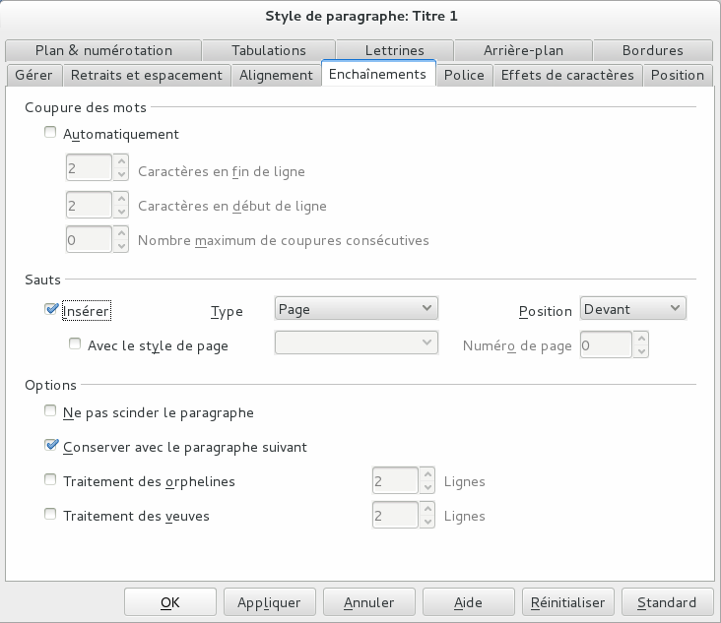

Faire une page de garde
Pour faire une vraie page de garde, avec du texte centré sur la page, des entêtes et pieds de page spécifiques, c’est assez simple. Placez-vous sur la page à convertir. Allez dans Format > Page de titre… Sélectionnez Convertir les pages existantes en page de titre.
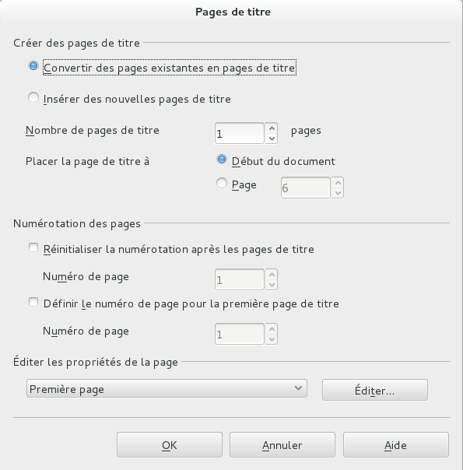
Vous pouvez choisir si la page doit être numérotée et à quel chiffre la numérotation doit reprendre après cette page.
Pour mettre un texte (le titre de votre document par exemple) bien au centre de la page, allez dans Insérer > Cadre… Sélectionnez la largeur comme relative et à 100 %. Dans la section position, choisissez Centré pour les alignements verticaux et horizontaux. Dans l’onglet Bordures, vous pouvez supprimer la bordure. Ceci est aussi valable pour les autres pages.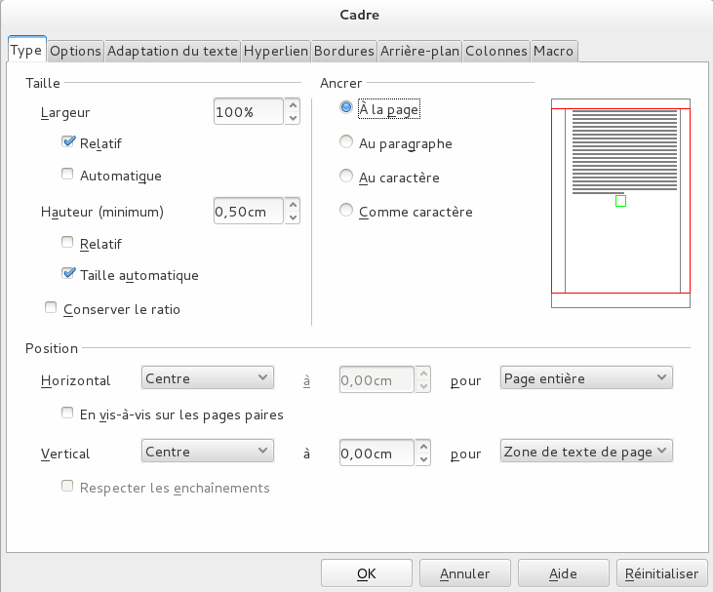

Le sommaire automatique
Maintenant que vous savez faire des titres, vous aimeriez bien les intégrer dans votre sommaire. Eh bien LibreOffice va le faire pour vous. Dans la barre d’outils, allez dans Insertion > Index et tables > Index et tables…
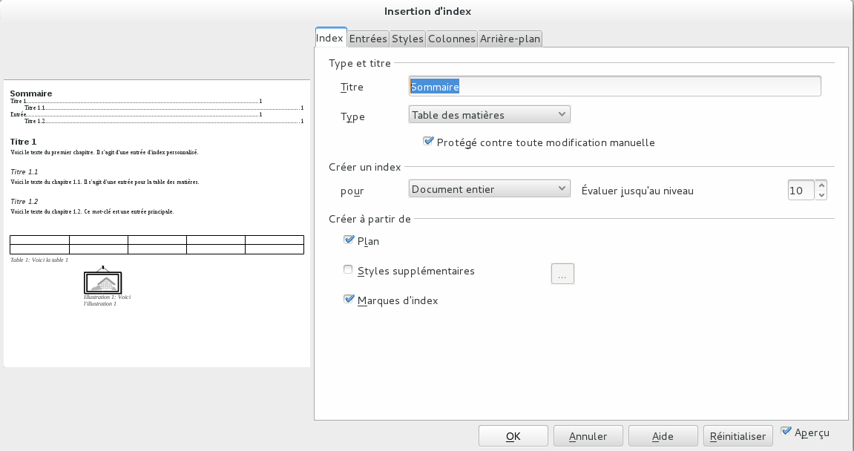
Validez avec OK. Vous avez un sommaire automatique ! Libre à vous de parcourir toutes les options proposées. Par défaut, cette table s’appelle Table des matières. Vous pouvez la renommer en modifiant son champ Titre comme ci-dessus. Je vous conseille fortement de laisser cochée la case Protégé contre toutes modifications manuelles. Pensez également à faire un clic droit puis Actualiser l’index/la table de façon à ce que LibreOffice prenne en compte les modifications que vous avez apportées aux titres (ajouts, suppressions, déplacements à une page différente…). Vous pouvez également aller dans Outils > Actualiser > Tout actualiser.
Pour modifier l’apparence du contenu de la table des matières, faites un clic droit sur une entrée puis sélectionnez éditer le style de paragraphe. Vous pouvez également passer par l’écran de style en sélectionnant une des entrées Table des matières. Vous avez 10 niveaux de numérotation à votre disposition.
Sommaire ou table des matières ? Le sommaire est plus synthétique (3-4 niveau de titre maximum) que la table des matières et est placé en début de document.

La correction orthographique et grammaticale

La correction orthographique
Dans l’écran de style, vous pouvez également sélectionner une langue pour chaque entrée. Comme vous pouvez ajouter des entrées, vous pouvez créer un corps de texte en français et un autre en anglais, ce qui vous simplifiera la vie.
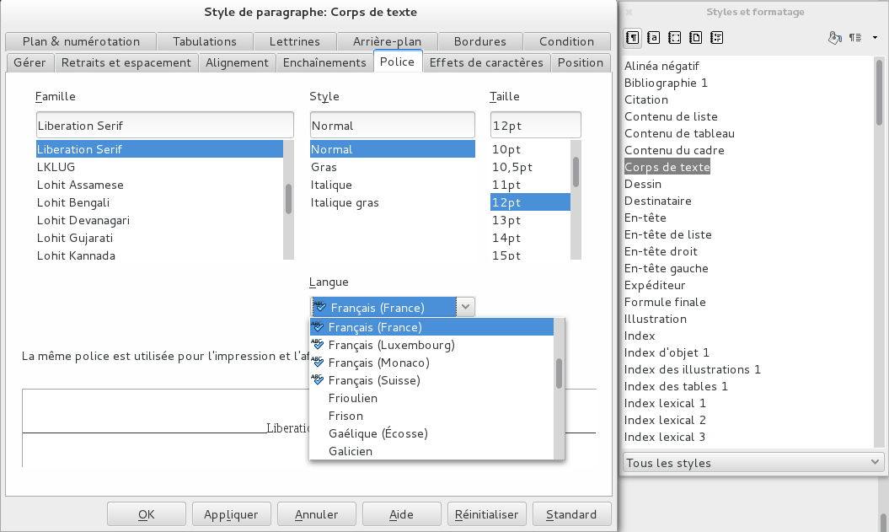
Pour des modifications de langues plus ponctuelles, faites un clic gauche sur la langue dans la barre du bas et sélectionnez plus. Dans l’onglet police, sélectionnez la langue que vous désirez. Vous pouvez également choisir aucune pour n’avoir aucune correction (car vous êtes vraiment bon en orthographe, ce paragraphe contient du code…)
Si vous voyez la langue avec un trait bleu à côté, cela veut dire quelle est installée, sinon c’est à vous de l’ajouter. Sous Linux, consultez votre gestionnaire de paquets, sous Windows, allez voir http://extensions.libreoffice.org/extension-center/dictionnaires-francais.

La correction grammaticale
LibreOffice ne propose pas de correcteur grammatical par défaut. Heureusement, la communauté propose des extensions pour pallier ce problème. Vous pouvez installer LanguageTools qui supporte de nombreuses langues et grammalecte qui ne supporte que le français mais renvoie moins de faux positifs.
http://www.languagetool.org/
http://www.dicollecte.org/grammalecte/

Divers

Puces et numérotation
Pour construire une liste, allez dans le menu Format > Puces et numérota tion. De nombreux formats de puces et de numérotation sont disponibles. Et même des plans ! Faites votre choix.

Les divers collages
Lorsque vous collez un texte, par défaut, LibreOffice conserve le formatage. Néanmoins, parfois vous désirez vous en débarrasser. Pour cela, utilisez le raccourcis clavier Ctrl + Maj + V et sélectionnez texte non formaté. Les autres options de texte garde une partie du formatage.

Citations
« Note that underlining for emphasis is considered bad practice in the publishing world. Underlining is only used when the output device can’t do highlighting in another way — for example, when using a typewriter. »
Michel Goossens et al. in the LATEX Companion

« Perhaps poets who wish to speak in a still small voice will cause future books to make use of frequent font variations, but nowadays it’s only an occasional font freak (like the author of this manual) who likes such experiments. »
Donald Knuth in the TEXbook

Auteur et licences
Ce document a été écrit par Julien Enselme, élève à l’école Centrale Marseille pour l’usage de tous ceux qui veulent. Vous pouvez envoyer vos suggestions à jenselme@centrale-marseille.fr et trouver une version actualisée de ce document (et peut-être des tutos sur les autres logiciels de la suite bureautique LibreOffice) :
- en odt : http://www.jujens.eu/static/libreoffice/tuto_LibreOffice_Writer_basique.odt
- en pdf : http://www.jujens.eu/static/libreoffice/tuto_LibreOffice_Writer_basique.pdf
- en ligne : http://www.jujens.eu/posts/2013/Dec/02/tuto_LibreOffice_Writer_basique/
Ce document est distribué sous Creative Commons BY-SA v3 (Parité, partage à l’identique). Pour plus d’information, voir :
https://creativecommons.org/licenses/by-sa/3.0/legalcode

Remerciements
Je remercie chaleureusement tous ceux qui m’ont conseillé et m’ont signalé les coquilles, imprécisions anciennement contenues dans ce document. Mes remerciements vont en particulier aux membres de la liste Ginfo de l’école pour leurs nombreux conseils et corrections, ainsi qu’au secrétaire de l’association la mouette.

What You See is What You Get, ce que vous voyez est ce que vous obtenez. À opposer à WYSIWYM — What You See Is What You Mean, ce que vous voyez est ce que vous pensez.
LibreOffice propose également de tels outils. Se reporter à la partie avancée.

